供应链管理概要整理

1) 何谓供应链管理 (SCM)？

定义：供应链管理(Supply Chain management, SCM) 就是利用一连串有效率的方法来整合供货商、制造商、仓库和商店，使得商品可以正确的数量生产并在正确的时间配送到正确的地点，为的就是在一个令顾客满意的服务水平下使得整体系统成本最小化。

主要目标：
(1) 以最少成本，使得客户能够在正确的地点取得正确的产品。
(2) 让存货降至最低，但仍旧能够提供客户优异的服务。
(3) 缩短产品生命周期，以因应快速的环境变迁。

换言之，SCM希望合作厂商间能及早将需求变动的信息送出，协调各组织间的企业流程，以减少存货、降低成本 ，并有效的将产品送至顾客手中。

2) 为何要采用 SCM？

SCM市场：
1980年代许多公司发现新的技术和策略，这能使他们减少成本的支出且更能适应于不同的市场上竞争，然而，在那之后许多公司尽可能实际减少生产成本，而有许多进行改革的公司发现，为增加利润并提升市场占有率，有效的供应链管理，将是他们下一步必须实行的步骤，在1997年时，美国的所有公司花费了8620亿在供应链的相关活动上，占10%的美国国民生产毛额，1999年全球SCM市场，市场规模为38亿美元，成长率为26%，预估2000得SCM的市场规模将成长至54亿美元，成长率约为42﹪，长期来看将从1999年的38亿美元成长至2004年的203亿美元。

采用 SCM 的实际效益：
△ 1990~1998年，美国厂商的库存管理能力，明显发现英特尔(Intel)、戴尔(Dell)、康柏(Compaq)、IBM、奇异(GE)等美国大厂因力行SCM，使周转天数由52天缩短为24天。
△ 1984年美国成衣纺织业，当时因为面临东南亚国家低成本、高质量的竞争压力，于是结合产业上下游的厂商，运用供应链整合的方式，缩短了产品上市时间，从125天减少为30天，每年节省了125亿美元的成本。

3) 供应链中的问题与SCM之物流网络(logistics network)结构

3.1 供应链中的问题

供应链是一个复杂的网络：它包含了不同的设施及组织以及相互冲突的目标，这暗示着为特定的公司寻找最佳的供应链策略是一种挑战。

△ 供给和需求互相的配合也是一个主要的挑战：
波音航空宣称由于原料的短缺内部以及供货商的短缺等因素，波音公司在1997年的10月账面价值减少了26亿元。
美国外科器材公司于第2季时，销货收入减少了25%，并造成了2,200万元的损失，而销货收入以及盈余的滑落导因于放置在医院货架上超过预期的存货。
IBM计算机公司卖光了他们的新Aptiva个人计算机，而这新计算机的缺货，可能会使他们白白地丧失上百万元的潜在利益。
由前三例所产生的结果，是由于在市场需求产生之前，制造商便已经将产品制造到某一程度的水平，而这种做法意味着极大的财务以及供应上的风险。

△ 系统对时间的变动反应：
即使需求信息在事前已获得，规划的过程仍需要根据需求以及成本变量不断的改变来加以调整，这是由于季节性的变动、趋势、广告、促销、竞争者的价格策略等所造成的冲击。随着时间的变动所造成需求及成本的改变，使得制定有效率的供应链管理策略也成了一件不容易的事，基于此使得系统成本的最小化及符合顾客的需求也变得十分困难。

△ 供应链产生了新的问题：
例如在高科技产业中，产品的生命周期变的越来越短，这些产品的生命周期仅有短短的几个月，所以制造商只有生产一次的机会， 但这些都是属于新的产品，没有过去的历史资料可以参考，无法正确的预估顾客的需求。

3.2 SCM之物流网络(logistics network)结构

物流网络是由供货商、制造中心、仓库、配销中心和零售商所构成，可以让原料、在制品存货及制成品在这些设施中流动。

△ 物流网络图：

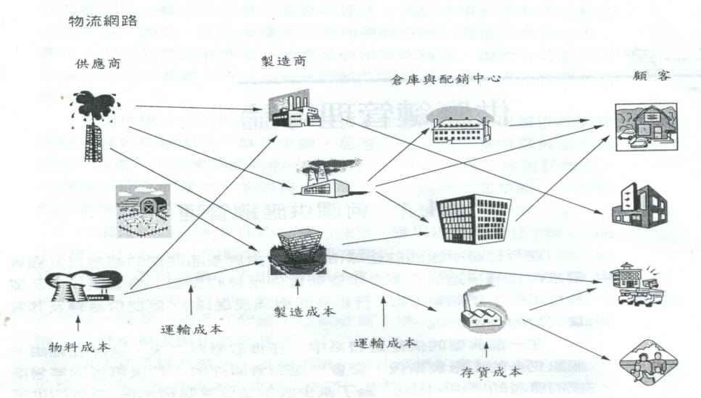

△ 物流管理的定义：
物流管理协会为物流管理所下的定义： 物流是供应链程序的一部分，其专注于物品服务及相关信息，从其原点到消费点之有效流通及储存的控制执行与管理以达到顾客的需求。 网络结构对公司有长远的影响属于策略决策。

△ 策略决策：
决定适当数量的仓库。
决定每个仓库的区位。
决定每个仓库的大小。
在每个仓库位产品分派空间。
决定顾客将从哪一个仓库收到产品。
决定采用的运输方式。

△ 物流网络结构需要的数据：
顾客、零售商、仓库、配销中心、生产设施及供货商的区位。
所有产品数据包括数量、特殊运输方法 (如冷冻)。
依顾客区位计算之每种产品年需求量。
不同运输模式之运输费率。
仓储成本：包括劳工存货持有成本及固定营运成本。
货件量大小及顾客配送频率。
订单处理成本。
顾客服务的要求及目标。

4) SCM之存货管理与长鞭效应(bullwhip effect)

4.1 SCM之存货管理

△ 存货形式：
存货在供应链中以数种形式存在 : 原料存货、在制品存货、制成品存货。每一种形式的存货需要其各自的存货控制机制，决定这些机制的困难在于能降低系统成本及改善服务水平之有效率生产配销极存货控制策略，必须考虑到供应链中不同阶层之间的互动。

△ 管理存货之困难：
1993年，Dell计算机在预计会有亏损之后，其公司股票大跌。Dell说明公司的销售将大幅落后其原先需求的预测造成存货上面价值的降低。
1993年，Liz Claiborne因为高于预期的过多存货而蒙受未预期的盈余减少。
1994年，IBM因为没有效率的存货管理，以致面对THINKPAD产品线缺货的问题。

△ 管理存货之关键因素：
需求预测
订购量计算

4.2 供应链中的长鞭效应 (bullwhip effect)

长鞭效应 (bullwhip effect)：在供应链中愈往上游走，订单数量变异性愈增大的现象就是长鞭效应。

△ 克服长鞭效应之方法：
降低不确定性－ 透过整个供应链，做集中式需求信息管理来降低不确定性。
降低变异性－ 利用降低存在于顾客需求程序中的变异性，应可以减少长鞭效应。例如，若可以降低零售商所见顾客需求的变异性，即使发生长鞭效应，批发商所见需求的变异性也可以被降低。
减少前置时间－ 前置时间会扩大需求预测所造成的变异性的增加减少，所以减少前置时间可以降低长鞭效应。
策略联盟关系－ 因为策略联盟可以改善供应链中信息分享及存货管理的方式，所以可能可以降低长鞭效应。例如，卖方代管存货中，上游供货商可以直接管理下游厂商的存货，不必依赖下游厂商的订单，因此避免了长鞭效应。

5) 配销策略

5.1 集中与分散的控制

在一个集中化的系统中，决策是由中央供应网络所决定。通常目标是要最小化系统总成本，同时满足一些服务水平要求。
在理论上，一个集中式的配销网络至少会比一个分布式的配销网络有效率。因为集中式的决策者能够像分布式的决策者做出所有的决定，但同时也可以选择去考虑在供应链网络中不同地方所做决策的相互作用。
集中式组织允许信息共享，更重要的是，这些信息的利用方式消除了「长鞭效应」及改善预测。最后，集中化组织允许跨供应链的整合策略的使用，该策略可减少系统成本也改善服务水平。

5.2 配销策略

有三种不同的外向配销策略(outbound distribution strategies) 常在制造商、供货商、零售商之间使用：
△ 直接配送：直接配送(direct shipment)策略中，物品直接从供货商仓储据点运送到零售商店，而不经过配销中心。
优点：
零售商可以省下经营一个配销中心的费用。
可以降低前置时间。
缺点：
风险共担效应，因为没有中央仓库，所以被消除了。
供货商与配销商的运输成本增加，因为它必须以较小的卡车运送更多的地点。

△ 仓储：仓储(warehousing) 是最典型的策略。在此策略中，仓库保管存货，当顾客有需求时，供应物品给顾客。

△ 越库作业∕接驳式转运：在接驳式转运(cross-docking)策略中，物品持续不断地从供货商经越库设施配销给顾客。越库设施通常保有存货不超过10至15个小时。

接驳式转运系统需要相当多的初期投资，在管理上也非常困难，分述如下：
配销系统、零售商及供货商必须以先进的信息系统紧密连结，以确保所有的取货作业及配送在要求的时窗里完成。
接驳式转运系统的运作需要一个快速响应的运输系统。
预测是很重要的，信息的分享十分必要。
接驳式转运策略只有在大型的配销系统中才有效。

策略→  属性↓ | 直接配送 | 接驳式转运 | 仓库存货
风险共担
运输成本 |  | 减少内向成本 | 减少内向成本
持有成本 | 无仓库成本 | 无持有成本
分派 |  | 延迟 | 延迟

5.3 中央与地方设施

使用中央或地方生产及仓储设施是供应链中另一个重要的决策，有一些重要的考虑因素︰

△ 安全存货：合并仓库使卖主可以利用风险共担的概念。通常来说，这代表的作业愈集中化，安全存货就愈低。
△ 间接成本：经济规模建议，相对于运作很多的小型仓库，运作较少数的大型仓库可导致较低的总间接成本。
△ 经济规模：在许多的制造作业中，若制造过程是统一一致的，则可达到经济规模。在相同的总产能下，运作很多的小型设施，通常比运作几个大型的设施来得昂贵许多。
△ 前置时间：若一些为数众多的仓库位于市场的附近，这通常可以减少到市场的前置时间。
△ 服务：集中化的仓储可利用风险共担的观念，也就是更多的订单可以以一个较低的存货水平被满足。但在另一方面，从仓库到零售商的运送时间会变得更长。
△ 运输成本：运输成本与仓库的数量有直接的关系。当仓库的数量增加，从生产设施到仓库之间的运输成本也会增加，因为运送的总距离变长了，而更重要的是，数量上的折扣较不易获得，然而从仓库到零售商之间的运输成本会下降，因为仓库会设在靠近市场区的附近。

5.4 推式与拉式的系统

△ 以推式为基础的供应链：

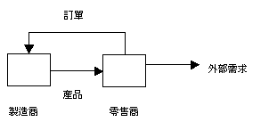

一个以推式为基础的供应链(push-based supply chain)中，生产预测是以长期的预测为基础。通常制造商会从零售商那里收到的订单来预测顾客需求。所以一个以推式为基础的供应链会花较长的时间反映市场的变动。这也导致︰
没有能力去满足变动的需求型态。
当某些商品的需求消失时，供应链存货会过时。

从零售商与仓库所收到的订单变异性大于顾客需求的变异性，即长鞭效应。变异性增加将导致︰
因大量的必要性安全存货所导致的超额存货。
大量且高变异性的生产批量。
不能接受的服务水平
商品的过时

△ 以拉式为基础的供应链：

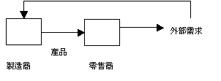

在一个以拉式为基础的供应链(pull-based supply chain)中，生产是以需求为导向，因此生产是以实际顾客需求，而非以预测资料为依据。为达成上述目的，供应链采取快速信息流动机制来传输顾客需求给制造设施。这导致：
透过更精准预测从零售商那里流入的订单，而降低前置时间。
零售商的存货会减少，因为这些设施的存货水平会随前置时间的降低而减少。
因前置时间减少，使系统的变异性减少，特别是指制造商所面对的变动。
因变异性的减少，制造商的存货也减少了。

6) 策略联盟

6.1 概说

一个公司要确保与物流相关企业功能之达成有四种基本方法︰
△ 内部活动(Internal activities)︰如果一个公司的资源货专业人员是可利用的，那么该公司将可透过使用内部的这些资源来执行某些活动。
△ 收购(Acquisition)︰假如一个公司内部并没有专业的人士或特殊的资源，它可以透过收购其它公司的方式来拥有这些资源。
△ 一般性交易活动(Arm's-length transaction)︰大部分的商业交易是属于这种形式。一个公司需要特定的物品或服务，如大量货品的递送、车辆的维护、或物流管理软件的设计与安装，就去购买或租用这些物品或服务。
△ 策略联盟(Strategic alliance)︰由于两家公司风险与报酬互相共享，因此它通常属于多方面、目标导向以及长期的一种伙伴关系。

6.2 策略联盟的基本架构

策略联盟的目的在于协助企业面对以下的问题：
△ 加值于产品：与适当公司的伙伴关系可以帮助现有产品的加值。
△ 改善市场获取能力：伙伴关系对于广告宣传效果及进入新市场通路而言是有利的。
△ 强化营运能力：适当公司之间的联盟可以透过降低系统成本及周期时间来改善营运。设备及资源可以更有效果及效率地来被使用。
△ 增加技术上的优势：技术上共享的伙伴关系可以增强双方的技术基础。同时，新旧技术之间的移转问题可以透过另一家公司的专门技术能力来协助解决。
△ 强化策略性的成长：许多新的机会具有高度的进入障碍。伙伴关系可以使公司间共享专业技术和资源来克服这些困难并开拓新商机。
△ 加强组织的技能：联盟提供组织学习的大好机会。除了能有互相学习的机会，联盟的运作使得伙伴之间被迫去学习更多并变得更具弹性。
△ 建立财务上的优势：由于双方的专业技术，使得收入增加，而且管理成本透过共享甚至可以降低。联盟也由于风险共享而限制投资暴露的程度(investment exposure)。

6.3 第三方物流：

第三方物流(Third-party Logistics, 3PL)即为专业物流公司。简单的书，是透过一家外部公司来执行公司的物料管理或产品配销的部份或全部功能。
△ 优点：
专注于核心力量：使用3PL提供者最常被提及的好处是它能使一个公司专注于本身的核心力，将物流转交专业物流公司去处理。
提供技术上的弹性：另一个重要优点是持续增加的技术弹性要求。当要求改变及技术不断提升的同时，较好的3PL提供者将会不断地更新奇信息科技及设备。
提供其它的弹性：3PL也可能对一个公司提供更大的弹性。例如利用区域性仓储达到在地理位置上的弹性。此外透过外包可以达到资源及工作人力调配上的弹性。
△ 缺点：
当企业功能外包后控制权丧失。
△ 议题及要求：
知道自己的成本：一个公司了解自己的成本才能够比较外包前与外包后的成本是否有差异。
3PL的顾客导向：3PL关系的价值在于提供者了解雇主公司需求的能力以及如何改变自身服务来适应该雇主公司的需求。
第三方物流的专业化：当选择一家3PL提供者时，公司应该考虑3PL提供者的物流专长基础。
拥有资产的3PL相对于不拥有资产的3PL：
◇ 自有资产公司
优点：具有较大的规模、人力资源充足、具有庞大的顾客基础，形成规模经济而且有适当的系统支持。
缺点：偏爱授与自己的部门、工作官僚化、决策制定周期较长。
◇ 非自有资产公司
优点：较有弹性且提供客制化服务、具有自由度组合不同的3PL提供者、较低的间接成本及特殊的产业专长。
缺点：资源有限、谈判力量较低。

6.4 零售商与供货商的伙伴关系

△ 零售商与其供货商形成策略联盟 (Retailer-Supplier Partnerships, RSP)。RSP的类型可是唯一个连续带的观念来解说。在一端是信息分享，它能帮助供货商的计划更有效能﹔而再另一端则是寄售的方式，代表着供货商在零售商卖掉商品之前完全地管理及拥有存货。

△ 在基本的快速响应 (Quick Response, QR)策略中，供货商接收到来自于零售商的真实销售信息来同步化本身的生产及存货活动。零售商依然准备各自的订单，但是由供货商使用的POS数据来改善销售预测的准备及排程计划。

△ 持续补货 (Continuous Replenishment, CR) 策略：
◇ 供货商接到POS数据并使用这些数据依据共同协议的时程来准备出货以维持零售店面特定的存货水平。在进阶的持续补货策略中，供货商只要在服务水平达成的前提下，它会尽量地逐渐减少零售商店或配销中心的存货水平。存货水平是由季节需求、促销以及消费者需求改变为依据的复杂模式计算而得。

△ 代管存货系统 (Vendor Managed Inventory, VMI；或称Vendor Managed Replenishment, VMR)：
◇ 供货商依照合约内容决定每一个商品的适当存货水平，并使用适当的存货政策维持这些水平。在开始阶段，供货商的建议必须被零售商所同意，但是最后许多VMI项目的目的是去消除零售商对某些特定商品过度重视的行为。

△ 要求条件
先进的信息系统：在传送到供货商端的POS数据或是传送数据给零售商端时，EDI的重要功能是在于减少传送的时间及存取数据的错误。而维持这些数据正确性的重要方法是条形码及扫描。同时存货、生产控制及规划系统必须同时保持联机及正确，以利整合运用其它有用的信息。
高阶主管的承诺：当执行一项VMI合伙项目，与零售商的每日接触将会由销售与营销人员转移到物流人员。而这个权力的改变必须要高阶主管的积极投入。
伙伴之间的信任感：必须做到就算失败也能互相信任。在VMI中，卖方必须证明他们可以管理整个供应链，而在QR中，卖方同时服务许多相互竞争的零售商时，机密的信息也一并会由各个零售商提供给卖方。

△ 零售商与供货商之伙伴关系执行的步骤
开始时，契约中的条款必须由双方协商同意。包括所有权及所有权转移的决策，信用条件订购责任、以及绩效衡量……等与服务或存货水平有关的协议是否适当。
执行下列三项工作：
◇ 建立供货商以及零售商的整合性信息系统。这些信息系统必须使双方都能轻易使用。
◇ 双方必须建立一套有效的预测技术。
◇ 要开发出一套战术性的决策支持工具，用来协调存货管理与运输政策。这套系统将取决于伙伴关系中的特性。

△ RSP的优缺点：
◇ 优点︰达成预测不确定性的降低，使安全存货降低、储运成本减少、服务水平的提升、长鞭效应的降低。
◇ 问题︰
采用先进科技是必要的，而先进科技是十分昂贵的。
在传统上一直处于对立的零售商与供货商的关系中，培养互相信赖的关系是最基本的工作。
在策略伙伴关系中，供货商通常比形式上具有更多的责任，而这将迫使供货商去增聘人员以负荷此一责任。
在供货商方面的花费常常因管理责任的增加而变多。而且，存货在一开始通常都会转回供货商﹔假如使用寄售的方式，一般而言对愈供货商的存货成本将会增加。因此，营造出一种合约式的关系来使双方共享降低的系统存货成本是有其需要的。
在任何EDI的实施中，有些递移性的效果在EDI执行后将成为另一个议题，而且当公司从事于VMI伙伴关系时特别要将此列入考虑。

△ 配销商整合 (Distributor Integration)：
◇ DI可用来解决关于存货及服务等相关议题。关于存货，DI可用来创造一个大型的存货共享体横跨整个配销网络、降低总存货成本并提高服务水平。DI也可用来透过引导这些需求到最合适的配销商手中，来符合顾客的特殊服务要求。
◇ 实施配销商整合有两个主要的议题：
△ 配销商会怀疑加入此一系统的报酬。
△ 参加的配销商会被迫依靠其它的配销商。
◇ 这些问题可能必须由制造商提供承诺及保证来确保配销商的投入。

7) 协调一致的产品与供应链设计

7.1 物流设计

运输与存货成本常是供应链中的关键成本(cost driver)，特别是当必须维持高存货水平以确保高服务水平时。以下列三项主要元素说明︰
△ 经济包装与运输(Economic packaging and transportation)
◇ 将产品设计成能有效率的被包装与储存、占较小的空间、易于堆栈。也可以大量运送货品，在仓库中或零售商处再进行最后包装工作。因为大量运输较为经济可节省运输成本。
△ 同步与平行处理(Concurrent and parallel processing)
◇ 运作一个供应链的困难来自过长的制造前置时间。同步与平行加工包含了调整制程，以使过去在生产次序上一前一后的步骤同时进行，减少了生产的前置时间，透过更精准的预测降低了存货成本，也降低了所需的安全存货水平。而达成平行制程的关键，来自于模块化(Modularity)或分离化(Decoupling)的观念。
△ 推迟∕延迟差异化(Postponement/delayed differentiation)
◇ 使用推迟的技巧，可以有效地汇整预测的信息。而这里包含了产品的设计与制造流程。制造流程先由生产中性产品或家族产品开始，然后再分别生产特定的终端产品。这项技巧又被称为延迟的产品差异化(delayed product differentiation)

7.2 进阶的供应链管理协助大量客制化的发展

大量客制化的观念涉及以较低的成本、快速及有效率的服务完成多样性客制化产品的达交。明显地，这个方法可以协助提供企业重要的竞争优势，而有效的供应链管理是大量客制化成功的关键要素。

8) 顾客价值与供应链管理

8.1 顾客价值

定义：顾客价值为顾客与公司接触时所感受到的价值，包括产品、服务、及其它无形因素。

8.2 顾客价值的构面

△ 遵循顾客要求
需求超过供给，将降低销量甚至市场占有率。
供给超过需求，存货成本将产生。

△ 产品选择多样性
三个成功的商业趋势：
－ 专精于提供特定产品，例如： Starbucks。
－ 大型商场提供大量多样性的产品，例如：家乐福。
－ 专精于一种产品类型的大型商场，例如： B&Q或运动用品专卖店。
解决大量多样性组合与产品的存货问题：
－ 接单后生产模式(Build-to-order model)
－ 存货储存于主要配销中心(Distribution center)
－ 提供固定一组的选择
是否产品多样性真能增加消费者价值？

△ 价格与品牌
价格弹性
品牌，例如：联邦快递的「隔夜运送」

△ 加值服务
提供加值服务的原因：
－ 产品的大众化，其中只有价格最重要，其它因素都相差不多。单单销售产品将会降低获利性和竞争优势
－ 更接近顾客的需求
－ 快速增加的信息科技使得完整的服务成为可能

△ 关系与经验
透过关系的开展，增加顾客的转置成本。
经验：
定义：一个经验的产生是由公司刻意以服务架起舞台，然后以产品作为支撑，使顾客参与，以创造一个难忘的活动经历。

8.3 顾客价值的评量

△ 服务水平
用以量化公司对市场要求的遵循程度，例如： Delivery date。

△ 顾客满意度 VS. 顾客忠诚度
◇ 顾客满意度调查容易操纵，并且常在销售的时点上测量，却没有提及如何保有顾客。
◇ 顾客忠诚度可透过内部数据库，分析顾客再购买的状况。
◇ 顾客的离弃程度。

△ 供应链的绩效评量
供应链的绩效影响提供顾客价值的能力，特别是在基本的产品供应力上。

8.4 信息科技与顾客价值

△ 顾客的效益
增加顾客价值，例如银行ATM。
降低信息供应者的成本
无形资产日渐重要
渐增的连结与分离能力
渐增的顾客期望

△ 企业效益
使用供应链中截取的信息，创造新的产品或服务给顾客，让公司得以「感受并响应」顾客的欲望，而不只是单纯地制造与销售产品。

△ 企业对企业的效益

9) 供应链管理的信息科技

9.1 供应链信息科技的目标

△ 搜集信息
搜集每个产品从制造、运送、到贩卖过程中的信息，并且提供供应链所有成员完全的信息能见度。

△ 获取
从单一接触点 (single-point-of-contact) 中，存取系统里的任何信息。

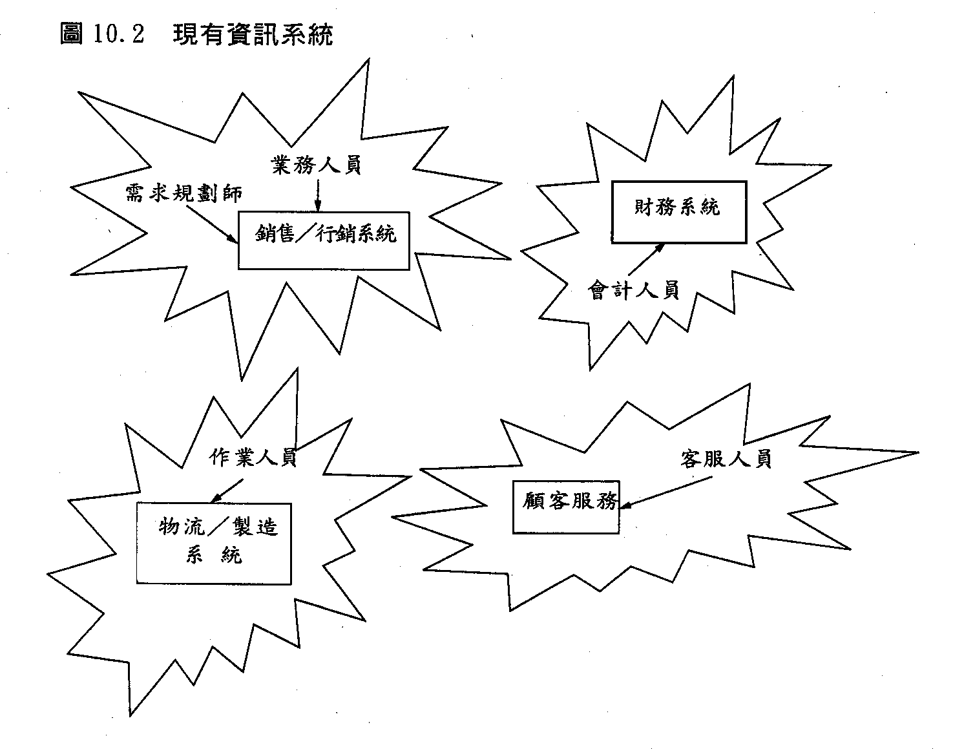

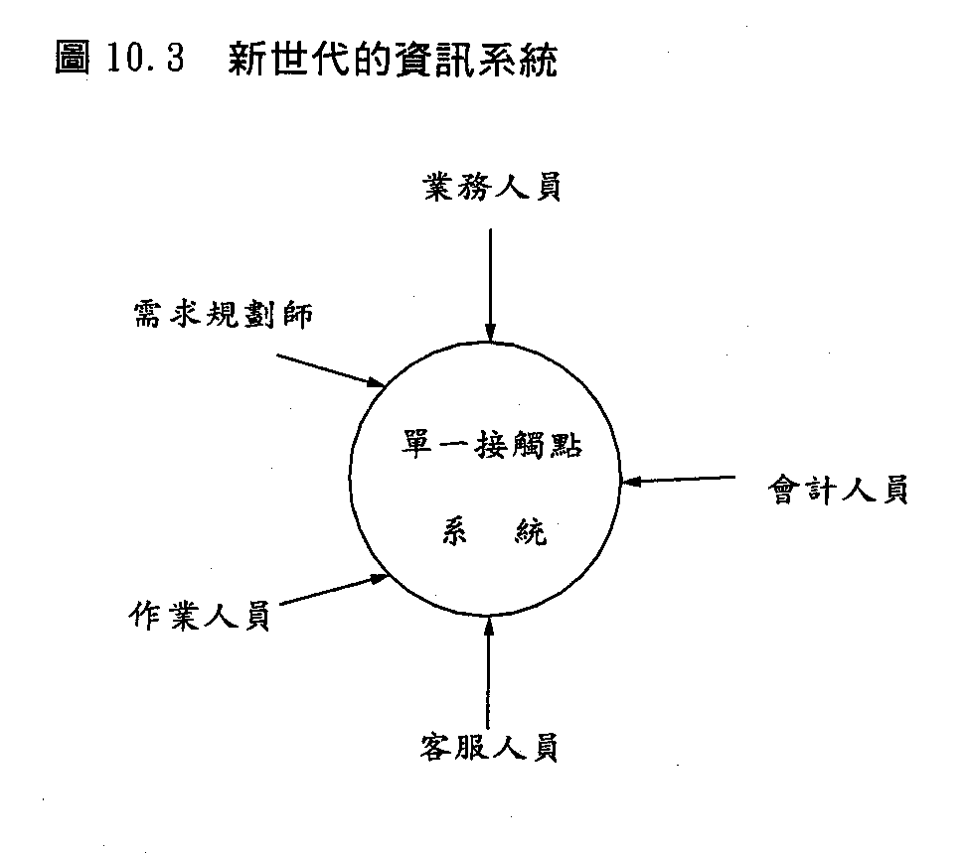

△ 分析
分析、规划活动，并根据整个供应链中的信息做取舍的决定。

9.2 供应链管理的目标与方法

△ 标准化
△ 信息科技基础结构
△ 电子商务
△ 供应链系统元素
△ 相关于整合议题

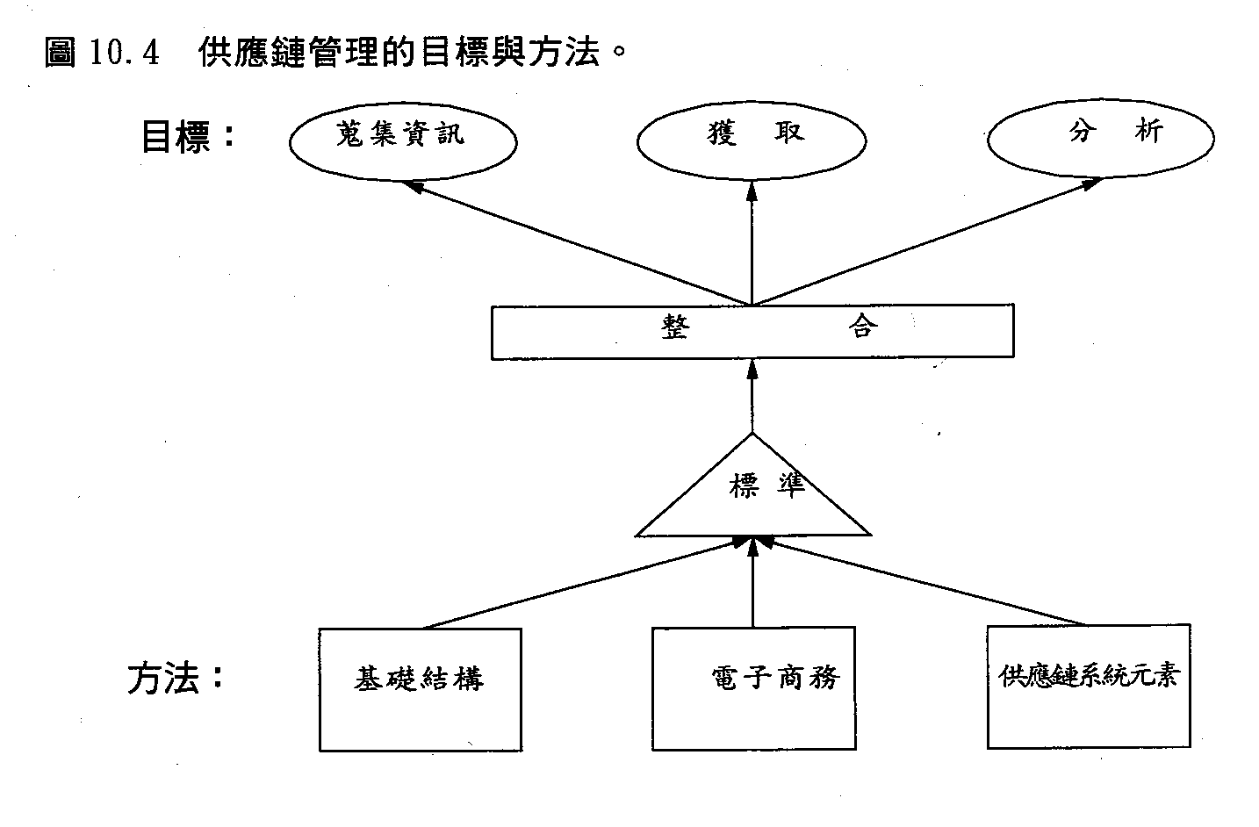

9.3 标准化
原因：
市场力量
互相连结性
减少软件成本
经济规模

9.4 信息科技基础结构

△ 接口∕显像设备
个人计算机
语音邮件
终端机
因特网设备条形码扫瞄器
个人数字助理(PDAs)
无线电射频识别(RFID, Radio Frequency Identification)

△ 通讯设备
电子邮件
电子数据交换
群组软件
地址追踪

△ 数据库
传统数据库
关系型数据库
对象数据库
资料仓储(Data warehouse)
资料超市(Data mart)
群组软件数据库

△ 系统结构体

9.5 电子商务

△ 电子商务的好处：
公司可以出现在全球，且顾客可以有全球的选择及存取信息的便利性
公司可提供任何地方、任何时间的服务。同时也可监控顾客的选择及询问
公司可根据畅销商品的数量及信息的电要来分析不同产品的利润
公司可以搜集有关顾客喜好的详细资料
供应链响应的时间缩短
产生中间商消失的现象
人事及交易成本减少
虚拟公司不需维持零售商店面及仓储的空间
缩小大公司与小公司的差距

△ 电子商务的层级
层级1--单向通讯
层级2--数据库存取
层级3--数据交换
层级4--程序共享

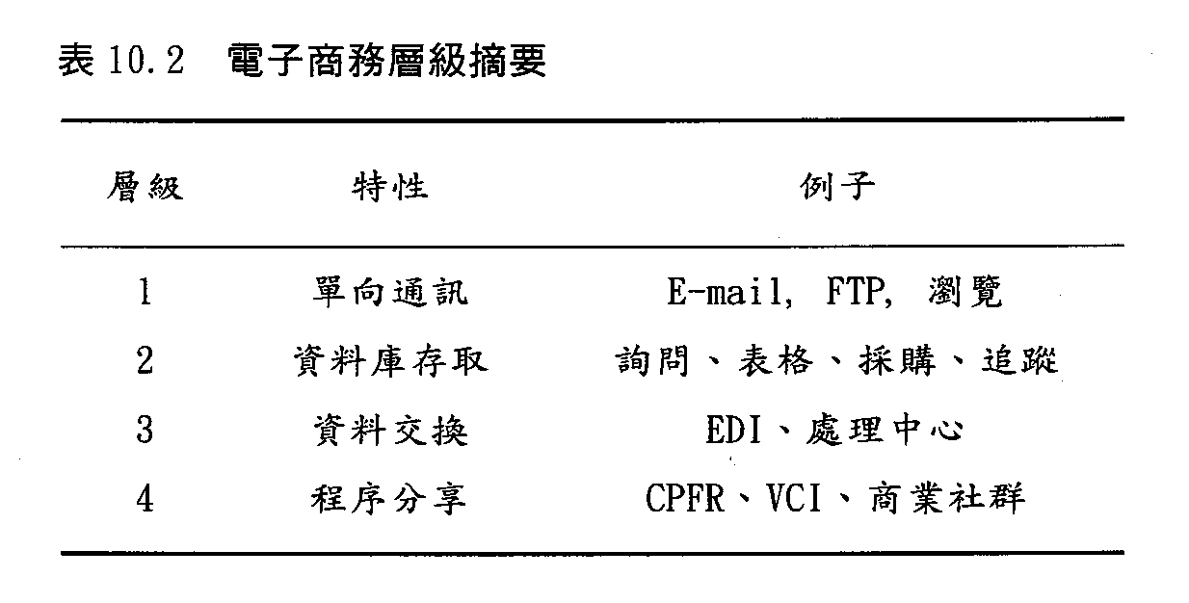

9.6 供应链系统构成元素

△ 需求规划
△ 产能或供给规划
△ 采购∕购买

9.7 整合供应链信息科技

△ 发展的阶段
第一阶段：基础 － 将焦点集中在品质
第二阶段：跨功能团队 － 服务我们的顾客
第三阶段：整合企业 － 使企业有效率
第四阶段：延伸供应链 － 创造市场价值
第五阶段：供应链社群 － 做市场的领导者

△ 企业资源规划及决策支持系统的执行

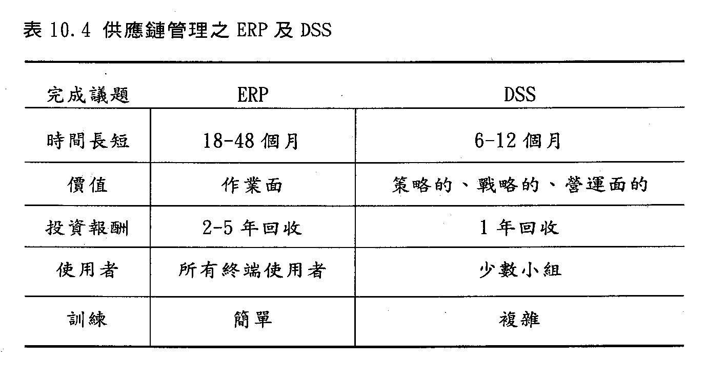

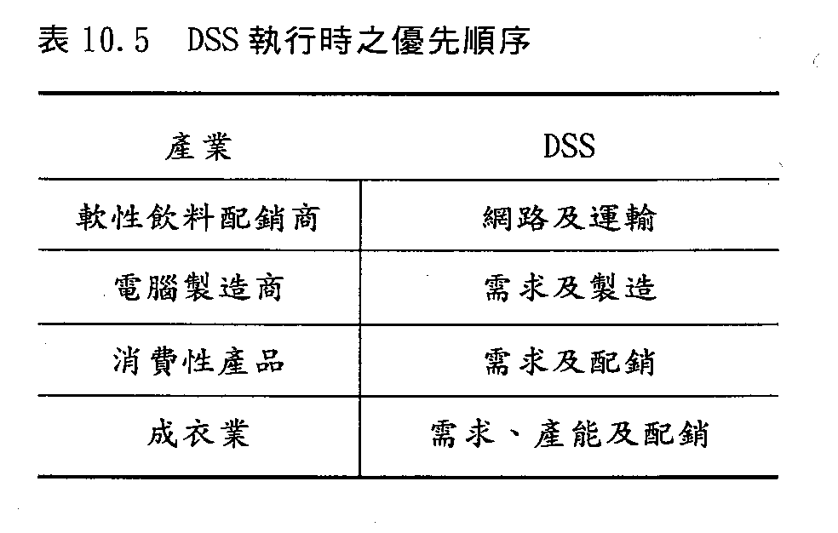

9.8 最佳软件方案法相对于单一企业资源规划供货商的解决方案

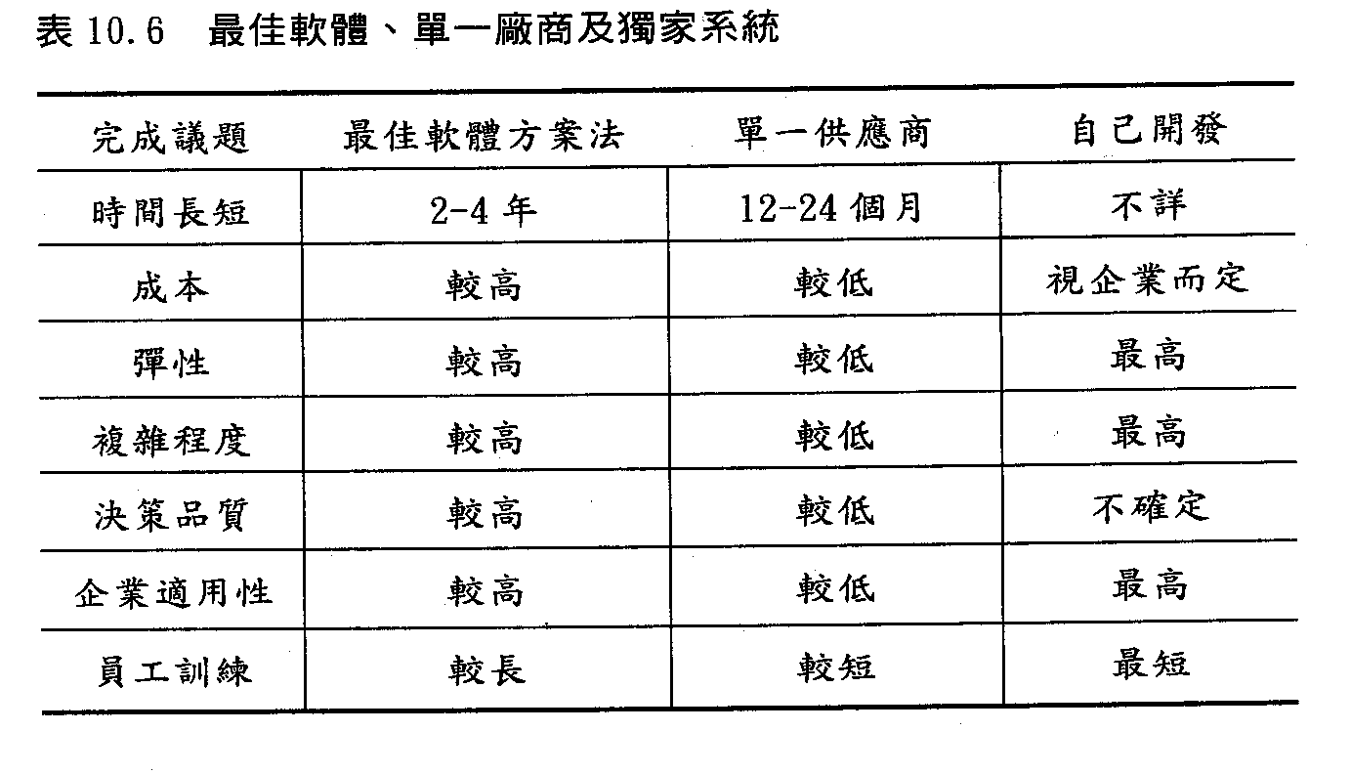

10) 供应链管理之决策支持系统

选择供应链决策支持系统应被考虑的议题：
－ 决策者所面对的问题范围，包含计划时程
－ 决策支持系统所需要的数据
－ 使用者接口的能力
－ 分析要求，包括模式的准确度、量化绩效尺度的能力，需要的分析工具-- 就是，最佳化、启发法、模拟、财务计算的要求，以及必要的计算机运算速度
－ 系统必须具备产生不同解决方案并让使用者根据不能被量化的议题选择最适合方案的能力
－ 数据呈现的要求
－ 与目前系统之兼容性及整合
－ 软硬件系统要求，包括平台条件、改变的弹性、使用者接口及可用的技术支持
－ 全部的价格，包括基本模式、客制化、长期的升级
－ 互补系统

11) SCM供货商

11.1 国内主要业者分类－ 功能别

功能 | SCP供应链规划 | SCE供应链执行
供货商 | i2、Adexa、Managistics、SAP-APO | EXE

11.2 国内主要业者之决策方案

公 司 | 决 策 方 案
i2 | 以往是解决企业内部供应链；现推动全球供应链系统，希望上、下游一起导入
Adexa | 全球同步规划；运筹作业最佳化
Managistics | Global View Solution
SAP-APO
EXE | Global Execution Methodology

11.3 国内主要业者之目标市场及切入点

公 司 | 目 标 市 场 | 切 入 点
i2 | 高科技、制造业、钢铁业、汽车 | TQC限制设备、  APS先进规划排程
Adexa | 高科技、电子、纺织、汽车 | IC产业
Managistics | 制造业、物流业 | 供应面、用户面、企业面、CIM、卖方SCM软件与CRM结合
SAP-APO | 高科技、零售业 | 与ERP整合
EXE | 物流业 | 全球物流(后勤管理)、专业知识技术

11.4 国内主要业者解决企业经营问题定位

公 司 | 定 位
i2 | 提高存货周转率与快速响应客户需求之变动
Adexa | 完整的生产性物质规划、采购至B2B电子市集
Managistics | 客户需求导向与市场变化，协助企业预测未来与掌握商机
SAP-APO | 可以单独建置配合系统
EXE | 物流仓储、电子商务物流部分

12) 我国信息业电子化计划

12.1 目标

建立信息业企业间产品电子化供应链，带动国内信息业供应链二千家以上中小企业电子化作业能力，并藉由此一计划实际推动与执行，发现并解决我国推动产业电子化各项环境面与制度面之瓶颈，以作为其它产业推动模式之参考。

12.2 A计划

促成在台采购金额达15亿美元以上之国际信息产品采购商，结合国内信息业组成电子化供应链体系，藉以积极加入国际公司之供应链体系，并带动每年150亿美元以上之信息产品采购。
通过厂商：台湾康柏、台湾IBM、台湾惠普。

12.3 B计划

促成国内年营业额达新台币100亿元以上之信息产品或关键零组件主导厂商，结合国内供货商建立我国电子化供应链体系，带动信息相关中小企业导入电子化作业能力。
通过厂商：大同、英业达、大众、新宝、致伸、仁宝、微星、宏碁、神达、华通、华宇、诚洲、伦飞、华硕、台达电。

13) SCM软件所提供的功能

△ 企业资源规划(Enterprise Resource Planning, ERP)
自动且同步化企业每天的交易作业，例如：财务、人力资源、制造及存货管理。

△ 先进规划及排程(Advanced Planning and Scheduling, APS)
产能制造工厂的生产计划及排程。利用产能等限制条件及企业自订法则来最佳化排程结果。

△ 需求规划(Demand Planning)
预测需求及透过复杂的算法来衡量预测的准确度。

△ 需求内容(Demand Content)
提供额外的信息，如销售点或竞争者信息协助预测工作。

△ 存货规划(Inventory Planning)
规划每个配销点的存货数量，以满足客户需求

△ 制造执行系统(Manufacturing Execution Systems, MES)
管理制造工厂现场的作业

△ 仓储管理系统(Warehouse Management Systems, WMS)
管理仓库中的存货控制、产品存放和捡货

△ 运输规划(Transportation Planning)
最佳化货运费用、选择运输方式、规划路径及选择运输工具

△ 运输内容(Transportation Content)
供应信息协助最佳化配送网络

△ 订单管理(Order Management)
自动客户集中式履行订单流程

△ 原物料及供货商管理(Component and Supplier Management)
管理原物料零件、供货商及采购流程的数据。策略性地外包零件

△ 产品数据管理(Product Data Management)
将产品数据分类及管理从设计到制造间转换的数据

△ 策略规划(Strategic Planning)
帮助构建供应链模式以制订工厂选择及市场等决策

△ 客户资产管理(Custom Asset Management)
管理客户互动生命周期，包括销售人力自动化及客户支持

14) SCM软件的效益

14.1 作业绩效

△ 提高存货周转率
△ 增加产出
△ 缩短规划时间
△ 改善预测准确度
△ 降低运送成本
△ 降低存货持有成本
△ 减少加班工时
△ 最小化工程变更

14.2 客户服务水平

△ 改善达交率(on-time delivery)
△ 实时交期报价
△ 改善订单达成比率
△ 客户需求的反应能力
△ 较少的退货
△ 改善客户整体满意度

15) SCM的重要发展

△ 品类管理(Category Management , CM)

品类管理的目的在于做到完全的消费者导向，内涵是指供货商或零售商应该把某一个品类当作策略事业单位(SBU, Strategic Business Uint)，以消费者实际知觉到的价值来考虑。也就是说，我们应该导正以往以一个卖场为策略事业单位的想法，因为真正能让消费者感觉到价值的，可能只是卖场中某些类别的商品，而不是整个卖场。就品类管理所言，即是针对能创造顾客价值的品类来管理，使之更能满足消费者。

△ 供货商管理库存(Vendor Managed Inventory, VMI)

VMI最重要作法即是改变以往以「订单」来规划存货的方式，直接由预测或实际的市场需求来进行规划，所以市场信息的分享及厂商间的互相合作为成败的关键。透过市场的需求状况来规划整体供应链的库存是VMI的要义。

△ 越库作业∕接驳式转运(Cross Docking, CD)

接驳式运送是指商品经供货商送至仓库或物流中心收货时，并不放在储位，直接就转运到需要零售点，仓库及物流中心的功能转变为配送，而不是储存，这样一来，有助于让整体物流更有效率，减少仓储成本，快速响应市场

16) SCM软件未来趋势

△ 提供广泛规划功能模块

SCM软件商目前都积极整合不同供应链规划流程的功能模块。对高阶管理者而言，可以有较广泛的供应链观点来做出较正确的决策。例如：供货商规划、生产规划、配送规划及需求规划。

△ 附加企业功能

SCM软件商在同步作业性活动和其它企业功能也很积极。如同ERP软件整合企业不同的交易作业功能，SCM软件商也努力整合管理企业所需的分析流程。例如：财务管理、产品生命周期管理、人力管理、结合需求规划的产品组合利润分析等。

△ 整合策略规划软件包

协助高阶管理者来做有关额外资产的决策，如仓库或制造工厂的建厂规划。如何将其整合到SCM软件，协助管理者能做出更好、更快的日常作业决策是SCM软件未来重要的一个方向。

△ 完整跨企业整合软件

目前在跨企业间的联系还是以电话、传真、电子邮件、EDI网络为主；未来透过因特网，才可能真正开发出完整跨企业整合SCM软件。

